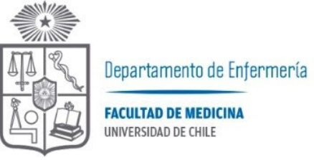

Dossier:
_________________________________________________________________________
Año 2022

“Cuidados de Enfermería en
Punción Venosa”

Introducción

El conocimiento de la adecuada técnica para llevar a cabo una inyección es indispensable para la práctica de enfermería de primer contacto, ya que se ha convertido en una herramienta invaluable el tratamiento de diversas patologías por medio de la administración de medicamentos.

Saber puncionar, hacerlo de la mejor forma, sin poner en riesgo la salud de nuestro paciente, es la base para muchos tratamientos.

Instalar una vía venosa y saber fijarla de manera correcta, para nosotros profesionales de enfermería, es todo un arte, que pocas personas (alejadas de enfermería) logran entender.

En este curso, se espera que Ud. Maneje las bases para realizar el procedimiento en forma correcta, y claramente que conozca siempre el fundamento de la actividad que va a realizar.

Punción Venosa Periférica en adultos.
Definición.
Es la introducción de un catéter en un vaso sanguíneo.

Objetivos:
- Instalación de vía venosa a permanencia.
- Permeabilizar un acceso venoso en caso de emergencia.
- Administración de medicamentos.
- Administración de soluciones parenterales.
Materiales:
- Riñón / bandeja.
- Alcohol al 70°
- Torulas de algodón
- Alcopads, si hay disponibilidad en el servicio.
- Ligadura (no guante).
- Jeringa 5 o 10 cc (según disponibilidad del servicio).
- Suero fisiológico
- Catéter (14-16-18-20-22). Según sea el caso.
- Gasa, parche curita, Tegaderm IV. Según protocolo del servicio.
- Llave 3 pasos, alargador venoso. Idealmente llave de tres pasos con alargador incluido.
- Guantes de procedimiento.
- Deposito cortopunzante y bolsa de desechos.
- Marcador o lápiz para rotular.
- Deposito cortopunzante
- Alcohol o alcopads
- Guantes de procedimiento
- Aguja
- Aguja venojet
- Jeringa
- Camisa venojet
- Tela
- Tubos de exámenes
- Mariposa (paloma, scalpvein)
- Riñón, para transporte exámenes (hielo según examen)
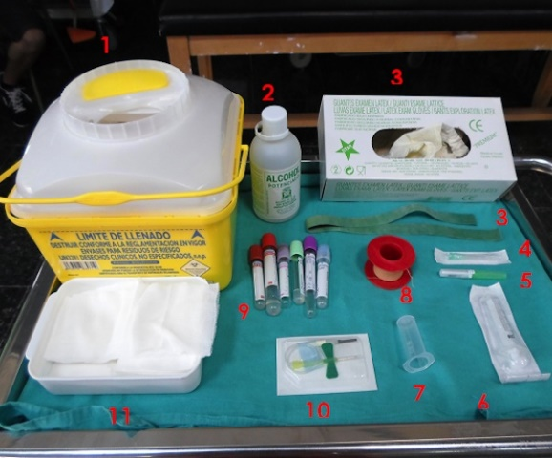

Si además dejan indicaciones de toma de exámenes sanguíneos, usted puede instalar la vía
venosa y hacer la toma de exámenes correspondientes.

En el caso anterior deberá agregar al material:
- Tubos (lila, celeste, rojo, verde, gris, amarillo) según corresponda al servicio y hospital.
- Jeringa 5 cc, 10 cc o 20 cc (según cantidad de cc de la suma total de exámenes).

Colores Tubos y orden de toma
Color tapa tubo | Aditivo | Propósito
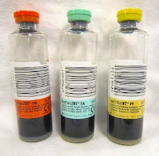 | Caldo de cultivo | Los hemocultivos deben extraerse durante un pick febril  La extracción se debe realizar preferiblemente por venopunción, mediante técnica aséptica.  No se debe cambiar la aguja de la extracción por una nueva para inocular la muestra en los frascos.
 | Citrato de sodio a 3.2% (1:4). | Impide la coagulación sanguínea, lo cual permite separar el plasma.  Ejemplo de prueba para la que se utiliza: Coagulación, Agregación plaquetaria y dímero D.
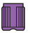 | Etilendiamino-tetra-acetato (EDTA) 7,2 mg. | Impide la coagulación sanguínea, lo cual permite separar el plasma.  Ejemplo de prueba para la que se utiliza: BH, HbA1C, Troponina I.
 | Ninguno. | Permite la coagulación sanguínea. lo cual permite separar el suero.  Ejemplo de prueba para la que se utiliza: QS, serología, Perfil ginecólogo, tiroideo y de lípidos, Pruebas de funcionalidad hepática, Marcadores tumorales.

Consideraciones generales de vía venosa periférica:
Sitio de punción (de preferencia antebrazo, evitar zonas de pliegues)
- Vena cubital.
- Vena cefálica
- Vena basílica.
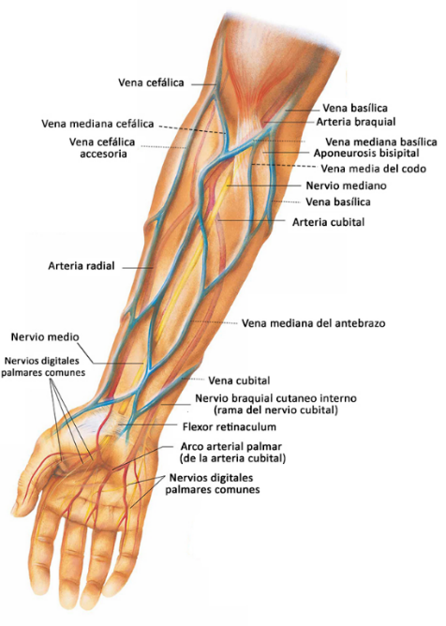

Nunca debemos puncionar en:
- Piel con lesiones.
- Presencia de hematomas.
- Quemaduras.
- Presencia de cicatrices.
- Brazo del lado con mastectomía reciente.
- Presencia de venas tortuosas.

Posibles complicaciones.
- Equimosis / hematoma.
- Extravasación.
- Flebitis (química o mecánica).

Técnica en personas adultas:
- Realizar lavado de manos.
- Reunir material.
- Corroborar indicación de instalación vía venosa y/o toma de exámenes.
- Explicar procedimientos a paciente, revisar brazalete, solicitar autorización.
- Evaluar vena a puncionar (distal a proximal) trate de evitar pliegues y dorso de la mano.
- •
- Evaluar significa observar, palpar y/o ligar zona del posible acceso venoso
- ayuda a
- Elegir calibre de catéter a utilizar.
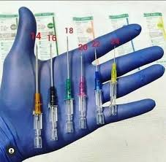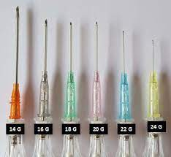
- Realizar lavado de manos. (nuevamente)
- Deje su material a utilizar listo (gasas, telas cortadas).
- Ligar la extremidad (se recomienda a unos 10 o 15 cm sobre el sitio de punción).
- Limpiar sitio de punción con torulas con alcohol, puede ser limpieza con técnica de barrido o circular de centro hasta afuera.
- Colocarse guantes de procedimiento.
- Fijar la vena junto con la piel y puncione en ángulo de 20-30 grados con bisel de catéter
hacia arriba.
- Observar que haya reflujo en la cámara de atrás de la bránula, sino refluye palpe nuevamente y puede reposicionar la bránula para acceder a la vena.
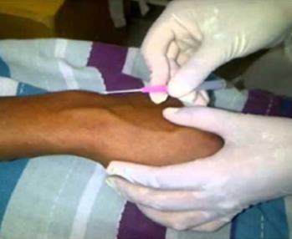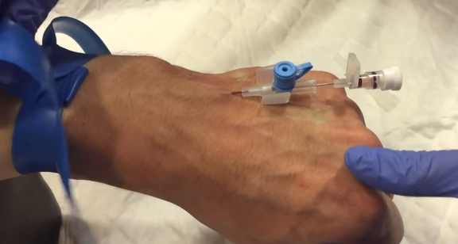
- Si hay reflujo en la cámara trasera, avance suavemente el teflón y retire levemente el mandril (que contiene el bisel).
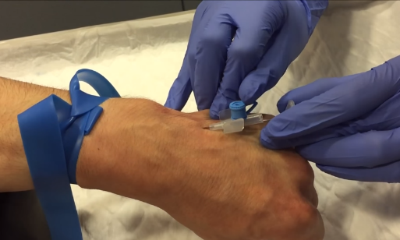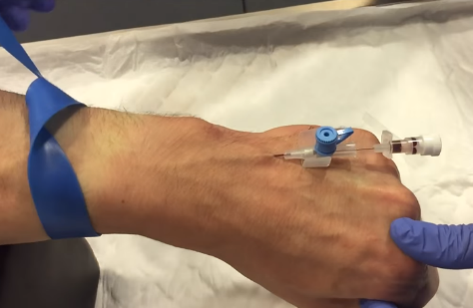
- Con la mano no dominante, quite ligadura, haga presión sobre el sitio de inserción del catéter, retire el mandril y conecte llave de 3 pasos y /o alargador venoso.
- •
- Deje mandril en riñón en zona visible y/o elimine en forma inmediata.
- Fije la vía venosa, según servicio u hospital (gasa con tela o Tegaderm IV).

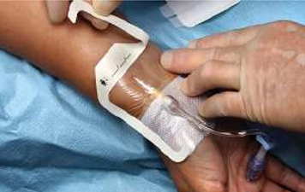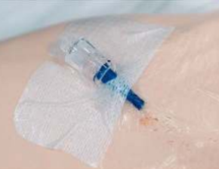
- Si dejan exámenes de sangre /este es el momento de realizarlo) posterior a ello introduzca unos 5 cc de suero fisiológico para permeabilizar la vía.
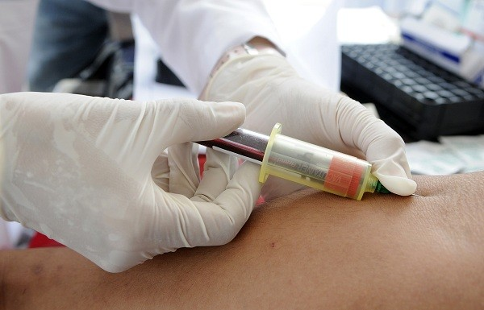
- Rotule vía venosa periférica y registe en ficha de enfermería y realizar lavado de manos.
- Instale llave de tres pasos con alargador venoso, puede utilizar tapón amarillo (tapón para inyectar)
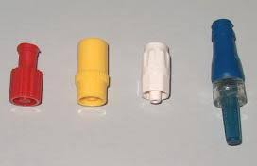
- Eliminar material cortopunzante y material no cortopunzante según REAS del establecimiento.
- Registre en ficha de enfermería: Datos visuales, observaciones, numero de punciones.

En resumen:

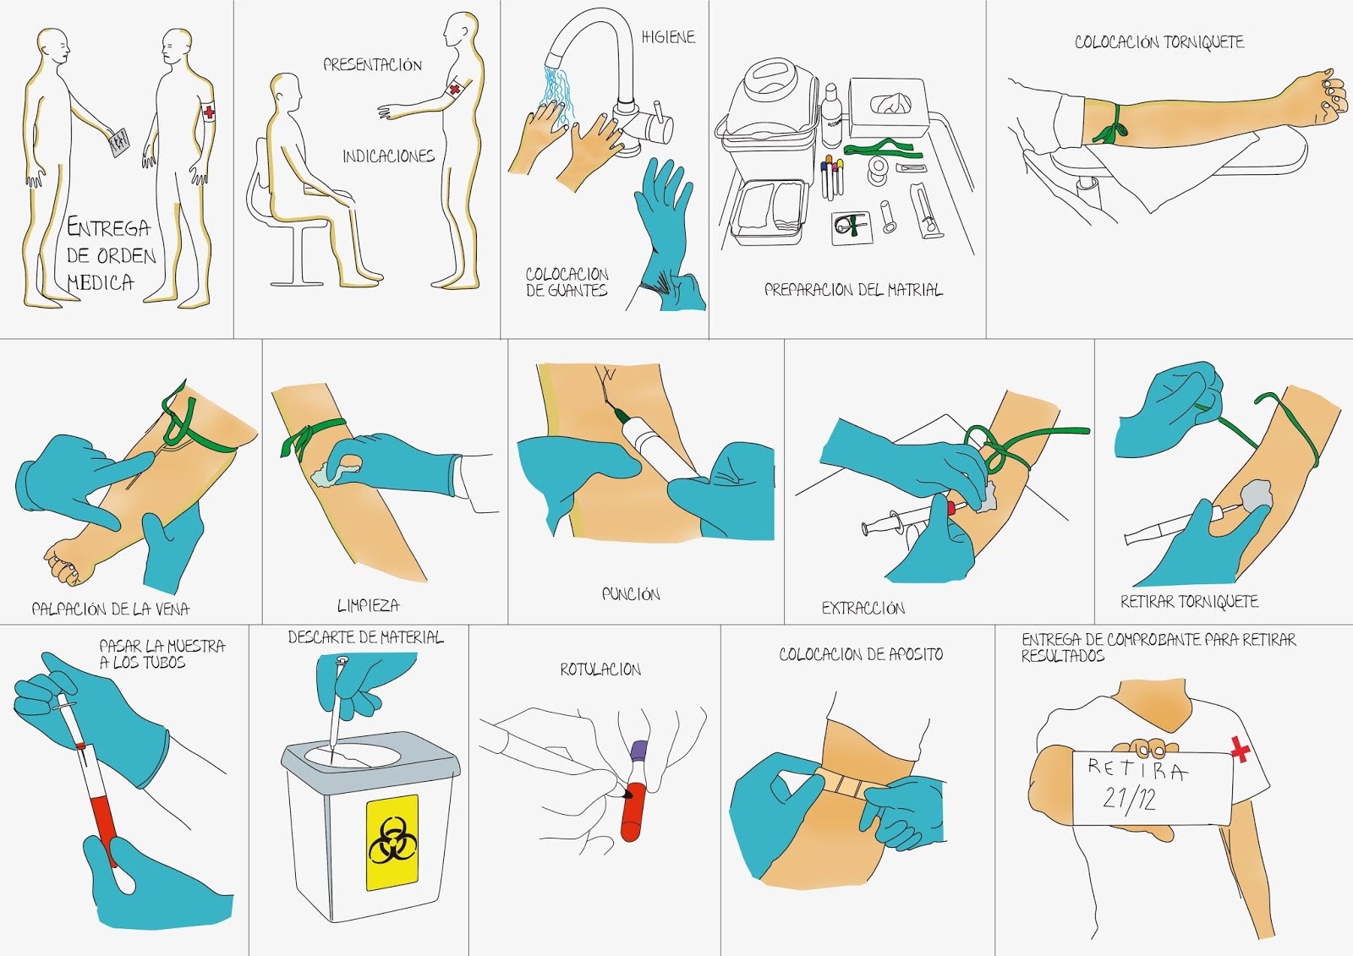

Bibliografía

- Procedimientos de Enfermería EU Viviana Cristi O. 1º edición 2016
- Procedimientos de Enfermería Médico-quirúrgica. Blanca Vial L. 2º edición 2010.
- Libro UCI Paul Marino, Edición 2017.

